**2016交易日志**



作者：幸运象 QQ：38643987 email: 38643987@qq.com

Tel：13581625021

**目录**

第 1 章 每日计划及时间安排 3

1.1 重点事项 3

1.2 每日安排 3

第 2 章 交易日志 4

2.1 20160704 4

2.1.1 模型预测 4

2.1.2 操作策略 5

2.1.3 支撑位及压力位 6

2.1.4 市场情绪 6

2.1.5 总结分析 6

2.2 20160705 7

2.2.1 模型预测 7

2.2.2 操作策略及实盘操作 12

2.2.3 支撑位及压力位 12

2.2.4 市场情绪 12

2.2.5 总结分析 13

2.3 20160706 13

2.3.1 模型预测 13

2.3.2 操作策略及实盘操作 20

2.3.3 支撑位及压力位 20

2.3.4 市场情绪 21

2.3.5 总结分析 21

2.4 20160707 21

2.4.1 模型预测 21

2.4.2 操作策略及实盘操作 21

2.4.3 支撑位及压力位 21

2.4.4 市场情绪 21

2.4.5 总结分析 21

2.5 20160701 21

第 3 章 交易周记 22

3.1 20160703-20160708 7月第1周 22

3.1.1 热点预期 22

3.1.2 操作预案 22

第 4 章 交易月记 23

4.1 201607月 23

4.1.1 市场预期 23

4.1.2 热点预期 23

第 5 章 交易备忘录 23

第 6 章 联系方式 24

# 每日计划及时间安排

## 重点事项

1 查看股票股票，日涨幅统计及周期涨幅统计。

2 股票历史查看

## 每日安排

西藏板块应该是热点板块。

浏览下重要网站的财经新闻。可以做个爬虫。爬重要网站的财经类新闻。

财经类权威，重要的网站都有哪些？国内、国外的。

近期重要的大事。

任何交易都要对大盘在持股周期有一定估计。

9：00-9:30 阅读新闻，同时整理今天的交易计划。一般前15分钟不交易，看15分钟K线，决定当日的行情，当时行情不好，做T一定要谨慎。

确定每天的支撑位和突破点位，对整体有个预期。做好买卖时间点的设计。

11：00-11：30 把前一日买入的短线交易产品，决定是否清除。

1:30-2:00 预期是否购买股票，选择股票建仓。

2：30-3：00 把T的资金踢出，手里一定保有一定量的现金。

3：00 – 3：30 运行点位程序程序，XX，对第二日的趋势有个整体判断，运行模式识别程序。

# 交易日志

## 20160704

### 模型预测

#### 今日预测模型

星期 涨幅: 量比:

2016/06/29 3 0.65 1.11

2016/06/30 4 -0.07 0.8

2016/07/01 5 0.1 0.91

------------------------------------------------------------------------

模式识别结果统计:

总数 涨幅<=0(比例%) 涨幅>=1 涨幅<-1

21 9(42.86%) 7 5

收盘涨幅:-2.33 -2.33 -1.79 -1.21 -1.09 -0.99 -0.93 -0.73 -0.16 0.22 0.27 0.38 0.53 0.61 1.01 1.2 1.52 1.73 1.83 2.14 2.85

收盘涨幅中位数:0.27

------------------------------------------------------------------------

增加成交量匹配条件：

------------------------------------------------------------------------

模式识别结果统计:

总数 涨幅<=0(比例%) 涨幅>=1 涨幅<-1

2 0(0.00%) 1 0

收盘涨幅:0.27 1.73

收盘涨幅中位数:1.00

------------------------------------------------------------------------

日期 星期 次日涨幅 次日开盘 量能

2000/01/26 3 1.73 0.63 0.76

2012/02/17 5 0.27 1.12 0.76

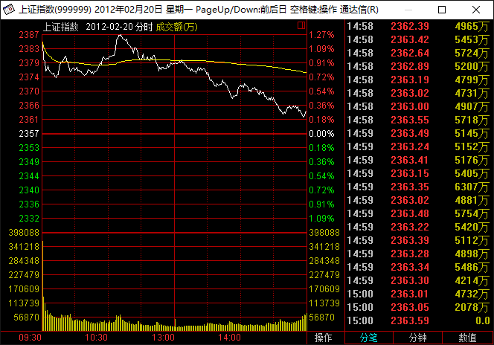

#### 今日最终走势

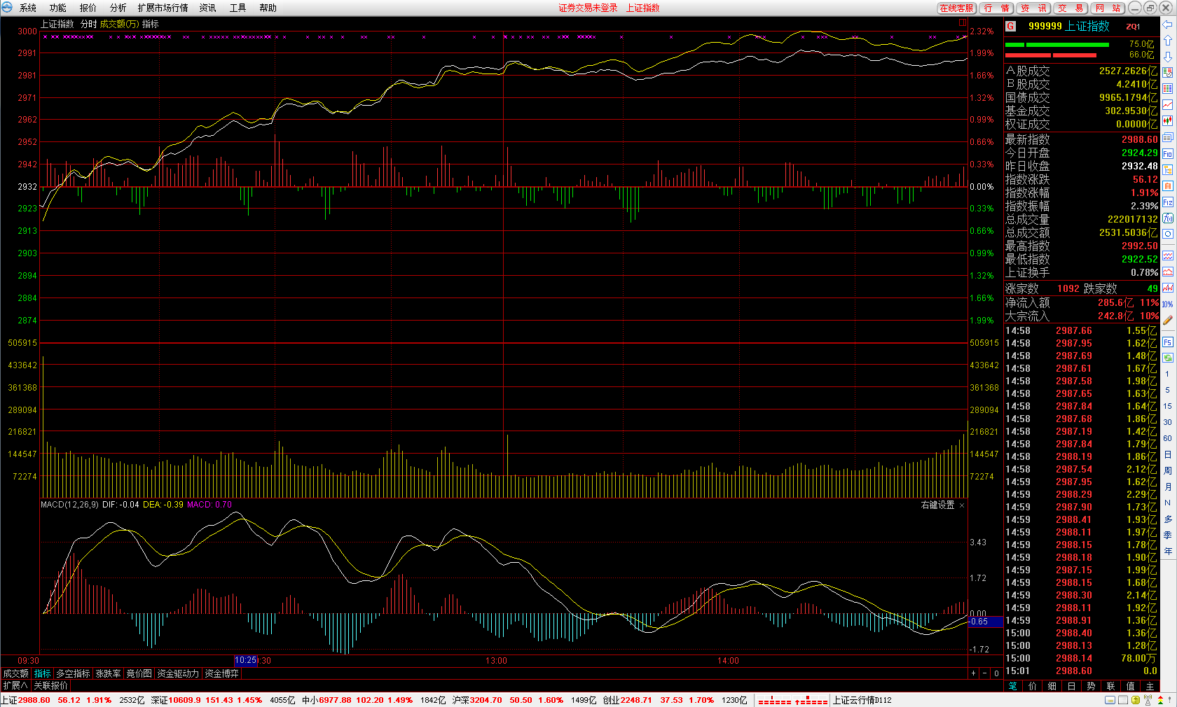

### 操作策略

交易策略必须简单易操作，减少频繁交易，采用机械操作。

尾盘买入西藏发展，看看7月4日的效应。

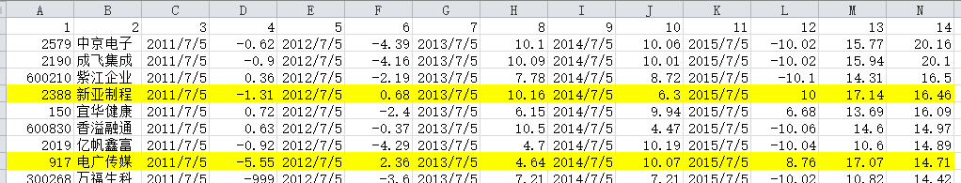

### 支撑位及压力位

遵循大道为先的原则（如何判断趋势？趋势的预期幅度？）

目标位和支撑位：

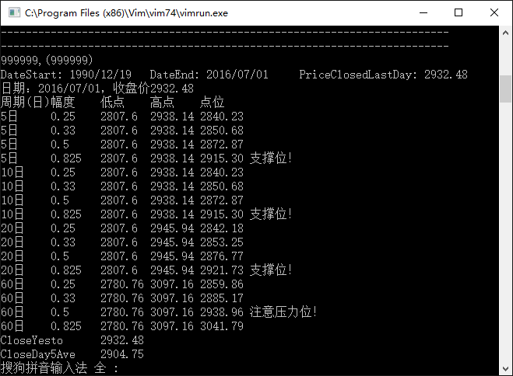

### 市场情绪

市场情绪向下，先卖后买；市场情绪向上时，先买后卖。

### 总结分析

模型预测把有记录的都提取出来，然后根据开盘价选取。

1 今天的交易过于多了。大盘预期向好。

2 卖韵升是因为昨天没有按照预期发展，但这支股票本身还是挺好的，这支股票趁着行情好，拉升后盘整有出货的嫌疑，短线卖出。

3 电广操作早盘买入可以，既然今天大盘好，就该做T。

4 需要统计涨跌1.5个点的间隔。

5 买入西水股份是因为金融板块有启动的迹象。同时，金融板块涨幅整体不大，如果大盘要启动的话，金融板块必须启动，出现去年12月份的行情也不是没有可能。

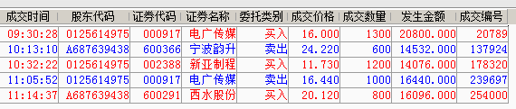

## 20160705

### 模型预测

需要比较一下 300268 和 002388的涨幅。

#### 今日预测模型

------------------------------------------------------------------------

999999

------------------------------------------------------------------------

--------正在查找历史K线日期：！！！！日期选完，请注意看K线趋势，同时注意成交量的表现：

------------------------------------------------------------------------

--------最近交易日的相关数据：

星期 涨幅: 量比: 波动幅度:

2016/06/30 4 -0.07 0.8

2016/07/01 5 0.1 0.91

2016/07/04 1 1.91 1.57

------------------------------------------------------------------------

模式识别结果统计:

总数 涨幅<=0(比例%) 涨幅>=1 涨幅<-1

12 5(41.67%) 2 1

收盘涨幅:-8.91 -0.83 -0.41 -0.33 -0.03 0.49 0.61 0.69 0.7 0.96 1.87 2.05

收盘涨幅中位数:0.55

------------------------------------------------------------------------

日期 星期 次日涨幅 次日开盘 量能

1996/10/08 2 -0.41 0.52 1.22

1997/02/17 1 -8.91 -0.2 0.88

1998/01/23 5 2.05 2.87 0.82

2000/01/27 4 1.87 0.52 1.82

2002/04/09 2 0.61 0.2 2.39

2003/04/09 3 0.49 0.18 1.95

2006/02/21 2 -0.33 0.03 1.27

2006/09/15 5 0.69 0.4 1.42

2006/10/31 2 0.96 0.04 1.1

2013/10/21 1 -0.83 -0.09 1.32

2015/03/12 4 0.7 0.3 1.26

2015/12/17 4 -0.03 -0.14 1.47

------------------------------------------------------------------------

增加开盘价涨幅匹配条件：

------------------------------------------------------------------------

日期 星期 次日涨幅 次日开盘 量能

------------------------------------------------------------------------

增加振幅匹配条件：

------------------------------------------------------------------------

模式识别结果统计:

总数 涨幅<=0(比例%) 涨幅>=1 涨幅<-1

8 3(37.50%) 0 0

收盘涨幅:-0.83 -0.41 -0.33 0.49 0.61 0.69 0.7 0.96

收盘涨幅中位数:0.55

------------------------------------------------------------------------

日期 星期 次日涨幅 次日开盘 量能

1996/10/08 2 -0.41 0.52 1.22

2002/04/09 2 0.61 0.2 2.39

2003/04/09 3 0.49 0.18 1.95

2006/02/21 2 -0.33 0.03 1.27

2006/09/15 5 0.69 0.4 1.42

2006/10/31 2 0.96 0.04 1.1

2013/10/21 1 -0.83 -0.09 1.32

2015/03/12 4 0.7 0.3 1.26

------------------------------------------------------------------------

增加成交量匹配条件：

------------------------------------------------------------------------

模式识别结果统计:

总数 涨幅<=0(比例%) 涨幅>=1 涨幅<-1

5 3(60.00%) 1 0

收盘涨幅:-0.83 -0.33 -0.03 0.7 1.87

收盘涨幅中位数:-0.03

------------------------------------------------------------------------

日期 星期 次日涨幅 次日开盘 量能

2000/01/27 4 1.87 0.52 1.82

2006/02/21 2 -0.33 0.03 1.27

2013/10/21 1 -0.83 -0.09 1.32

2015/03/12 4 0.7 0.3 1.26

2015/12/17 4 -0.03 -0.14 1.47

------------------------------------------------------------------------

399001

------------------------------------------------------------------------

--------正在查找历史K线日期：！！！！日期选完，请注意看K线趋势，同时注意成交量的表现：

------------------------------------------------------------------------

--------最近交易日的相关数据：

星期 涨幅: 量比: 波动幅度:

2016/06/30 4 0.28 0.89

2016/07/01 5 -0.3 0.92

2016/07/04 1 1.45 1.24

------------------------------------------------------------------------

模式识别结果统计:

总数 涨幅<=0(比例%) 涨幅>=1 涨幅<-1

14 8(57.14%) 1 1

收盘涨幅:-1.06 -0.95 -0.53 -0.41 -0.39 -0.35 -0.02 -0.01 0.25 0.28 0.31 0.67 0.97 2.95

收盘涨幅中位数:-0.01

------------------------------------------------------------------------

日期 星期 次日涨幅 次日开盘 量能

2012/08/09 4 -1.06 -0.02 1.11

2012/10/18 4 -0.02 0.22 1.43

2013/05/28 2 -0.39 0.15 1.07

2013/06/28 5 0.31 -0.59 0.84

2013/07/04 4 0.67 0.62 1.09

2014/05/28 3 -0.53 0.2 1.26

2014/06/26 4 0.28 -0.01 1.27

2014/07/31 4 -0.95 -0.47 0.94

2014/10/08 3 0.25 0.2 1.11

2014/11/21 5 2.95 1.99 1.21

2015/04/10 5 0.97 0.62 0.85

2016/04/26 2 -0.35 0.12 0.98

2016/05/16 1 -0.01 0.08 1.05

2016/06/22 3 -0.41 -0.09 0.84

------------------------------------------------------------------------

增加开盘价涨幅匹配条件：

------------------------------------------------------------------------

日期 星期 次日涨幅 次日开盘 量能

------------------------------------------------------------------------

增加振幅匹配条件：

------------------------------------------------------------------------

模式识别结果统计:

总数 涨幅<=0(比例%) 涨幅>=1 涨幅<-1

3 2(66.67%) 0 0

收盘涨幅:-0.39 -0.01 0.97

收盘涨幅中位数:-0.01

------------------------------------------------------------------------

日期 星期 次日涨幅 次日开盘 量能

2013/05/28 2 -0.39 0.15 1.07

2015/04/10 5 0.97 0.62 0.85

2016/05/16 1 -0.01 0.08 1.05

------------------------------------------------------------------------

增加成交量匹配条件：

------------------------------------------------------------------------

日期 星期 次日涨幅 次日开盘 量能

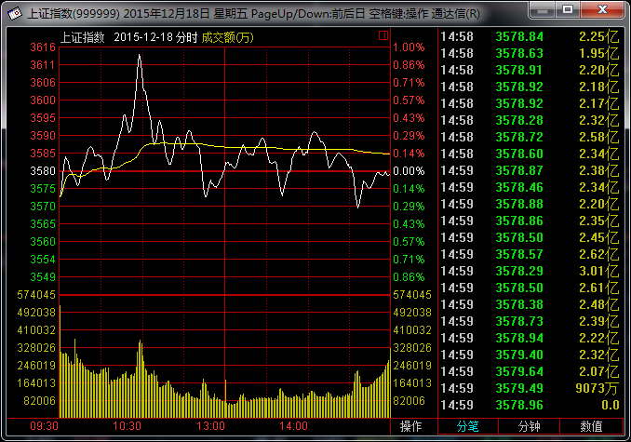

#### 今日最终走势

### 操作策略及实盘操作

逢高出掉 昨日买入的 002388

10点半出掉昨天买入的产品，然后低价埋单推演出的电广传媒。买入价15分钟线的平台支撑价。由于电广传媒没到位，没买到。

2980的支撑位没到，所以保留部分仓位不动。

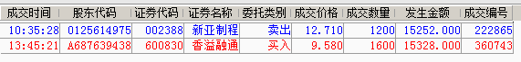

### 支撑位及压力位

短期目标位和支撑位：3000点，支撑位 2983，2940

中期目标位和支撑位：

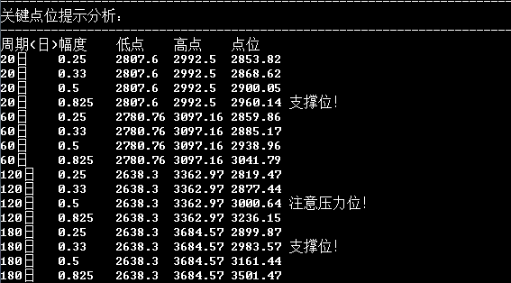

### 市场情绪

今天的市场相对稳定，不温不火。需要研发市场情绪指数了。

### 总结分析

早盘按计划10点半出掉昨日买票，10：30没涨停，说明不够强势，庄家也不够坚决。

分析了一天，就买了互联网金融的股票。看看明天的势头吧。

西水股份昨天跟着大金融有点追高，暂时拿着吧，也不割肉咯。追高的战法还是需要研磨，不然就是赌博。昨日追高赌大金融拉大盘，结果没啥动静。不过整体金融板块价位不高。西水24块应该是能看到的，目前也没有好的战法，暂时拿着。

## 20160706（三）

### 模型预测

#### 今日预测模型

------------------------------------------------------------------------

999999

------------------------------------------------------------------------

--------正在查找历史K线日期：！！！！日期选完，请注意看K线趋势，同时注意成交量的表现：

------------------------------------------------------------------------

--------最近交易日的相关数据：

星期 涨幅: 量比: 波动幅度:

2016/07/01 5 0.1 0.91

2016/07/04 1 1.91 1.57

2016/07/05 2 0.6 1.06

------------------------------------------------------------------------

模式识别结果统计:

总数 涨幅<=0(比例%) 涨幅>=1 涨幅<-1

9 4(44.44%) 3 2

收盘涨幅:-2.19 -1.68 -0.24 -0.14 0.13 0.78 1.09 1.95 2.26

收盘涨幅中位数:0.13

------------------------------------------------------------------------

日期 星期 次日涨幅 次日开盘 量能

2002/04/10 3 -1.68 0.1 0.77

2006/04/04 2 0.78 0.06 1.09

2006/09/18 1 0.13 0.13 0.94

2006/11/01 3 -0.24 0.07 0.95

2007/03/27 2 1.09 0.06 1.02

2009/03/20 5 1.95 0.23 1.04

2012/11/02 5 -0.14 -0.18 0.92

2015/03/13 5 2.26 0.54 0.92

2015/09/22 2 -2.19 -1.5 1.15

------------------------------------------------------------------------

增加成交量匹配条件：

------------------------------------------------------------------------

模式识别结果统计:

总数 涨幅<=0(比例%) 涨幅>=1 涨幅<-1

3 1(33.33%) 1 1

收盘涨幅:-2.19 0.78 1.09

收盘涨幅中位数:0.78

------------------------------------------------------------------------

日期 星期 次日涨幅 次日开盘 量能

2006/04/04 2 0.78 0.06 1.09

2007/03/27 2 1.09 0.06 1.02

2015/09/22 2 -2.19 -1.5 1.15

------------------------------------------------------------------------

399001

------------------------------------------------------------------------

--------正在查找历史K线日期：！！！！日期选完，请注意看K线趋势，同时注意成交量的表现：

------------------------------------------------------------------------

--------最近交易日的相关数据：

星期 涨幅: 量比: 波动幅度:

2016/07/01 5 -0.3 0.92

2016/07/04 1 1.45 1.24

2016/07/05 2 -0.07 1.04

------------------------------------------------------------------------

模式识别结果统计:

总数 涨幅<=0(比例%) 涨幅>=1 涨幅<-1

17 9(52.94%) 4 4

收盘涨幅:-2.16 -1.1 -1.06 -1.05 -0.56 -0.27 -0.24 -0.18 0.0 0.02 0.28 0.32 0.38 1.12 1.44 1.6 1.63

收盘涨幅中位数:0.00

------------------------------------------------------------------------

日期 星期 次日涨幅 次日开盘 量能

2012/06/12 2 1.63 0.46 0.97

2012/06/14 4 0.0 0.22 0.96

2012/09/25 2 -1.1 0.07 0.9

2012/10/19 5 0.38 -0.54 0.83

2013/02/06 3 -0.18 -0.27 0.87

2013/05/29 3 -0.27 -0.17 0.95

2013/08/20 2 0.02 0.37 1.08

2014/01/02 4 -1.06 -0.45 1.02

2014/05/29 4 0.32 0.04 0.96

2014/06/11 3 -0.56 -0.37 1.05

2014/08/01 5 1.6 0.2 1.16

2015/04/28 2 1.12 -0.26 0.96

2015/04/30 4 0.28 0.19 1.01

2016/04/12 2 1.44 0.62 0.88

2016/04/27 3 -0.24 0.04 1.12

2016/05/17 2 -2.16 -0.74 1.19

2016/06/23 4 -1.05 -0.2 1.1

------------------------------------------------------------------------

增加成交量匹配条件：

------------------------------------------------------------------------

模式识别结果统计:

总数 涨幅<=0(比例%) 涨幅>=1 涨幅<-1

2 2(100.00%) 0 1

收盘涨幅:-2.16 -0.56

收盘涨幅中位数:-1.36

------------------------------------------------------------------------

日期 星期 次日涨幅 次日开盘 量能

2014/06/11 3 -0.56 -0.37 1.05

2016/05/17 2 -2.16 -0.74 1.19

------------------------------------------------------------------------

999999

------------------------------------------------------------------------

--------正在查找历史K线日期：！！！！日期选完，请注意看K线趋势，同时注意成交量的表现：

------------------------------------------------------------------------

--------最近交易日的相关数据：

星期 涨幅: 量比: 波动幅度:

2016/07/01 5 0.1 0.91

2016/07/04 1 1.91 1.57

2016/07/05 2 0.6 1.06

------------------------------------------------------------------------

模式识别结果统计:

总数 涨幅<=0(比例%) 涨幅>=1 涨幅<-1

9 4(44.44%) 3 2

收盘涨幅:-2.19 -1.68 -0.24 -0.14 0.13 0.78 1.09 1.95 2.26

收盘涨幅中位数:0.13

------------------------------------------------------------------------

日期 星期 次日涨幅 次日开盘 量能

2002/04/10 3 -1.68 0.1 0.77

2006/04/04 2 0.78 0.06 1.09

2006/09/18 1 0.13 0.13 0.94

2006/11/01 3 -0.24 0.07 0.95

2007/03/27 2 1.09 0.06 1.02

2009/03/20 5 1.95 0.23 1.04

2012/11/02 5 -0.14 -0.18 0.92

2015/03/13 5 2.26 0.54 0.92

2015/09/22 2 -2.19 -1.5 1.15

------------------------------------------------------------------------

增加成交量匹配条件：

------------------------------------------------------------------------

模式识别结果统计:

总数 涨幅<=0(比例%) 涨幅>=1 涨幅<-1

3 1(33.33%) 1 1

收盘涨幅:-2.19 0.78 1.09

收盘涨幅中位数:0.78

------------------------------------------------------------------------

日期 星期 次日涨幅 次日开盘 量能

2006/04/04 2 0.78 0.06 1.09

2007/03/27 2 1.09 0.06 1.02

2015/09/22 2 -2.19 -1.5 1.15

------------------------------------------------------------------------

399001

------------------------------------------------------------------------

--------正在查找历史K线日期：！！！！日期选完，请注意看K线趋势，同时注意成交量的表现：

------------------------------------------------------------------------

--------最近交易日的相关数据：

星期 涨幅: 量比: 波动幅度:

2016/07/01 5 -0.3 0.92

2016/07/04 1 1.45 1.24

2016/07/05 2 -0.07 1.04

------------------------------------------------------------------------

模式识别结果统计:

总数 涨幅<=0(比例%) 涨幅>=1 涨幅<-1

17 9(52.94%) 4 4

收盘涨幅:-2.16 -1.1 -1.06 -1.05 -0.56 -0.27 -0.24 -0.18 0.0 0.02 0.28 0.32 0.38 1.12 1.44 1.6 1.63

收盘涨幅中位数:0.00

------------------------------------------------------------------------

日期 星期 次日涨幅 次日开盘 量能

2012/06/12 2 1.63 0.46 0.97

2012/06/14 4 0.0 0.22 0.96

2012/09/25 2 -1.1 0.07 0.9

2012/10/19 5 0.38 -0.54 0.83

2013/02/06 3 -0.18 -0.27 0.87

2013/05/29 3 -0.27 -0.17 0.95

2013/08/20 2 0.02 0.37 1.08

2014/01/02 4 -1.06 -0.45 1.02

2014/05/29 4 0.32 0.04 0.96

2014/06/11 3 -0.56 -0.37 1.05

2014/08/01 5 1.6 0.2 1.16

2015/04/28 2 1.12 -0.26 0.96

2015/04/30 4 0.28 0.19 1.01

2016/04/12 2 1.44 0.62 0.88

2016/04/27 3 -0.24 0.04 1.12

2016/05/17 2 -2.16 -0.74 1.19

2016/06/23 4 -1.05 -0.2 1.1

------------------------------------------------------------------------

增加成交量匹配条件：

------------------------------------------------------------------------

模式识别结果统计:

总数 涨幅<=0(比例%) 涨幅>=1 涨幅<-1

2 2(100.00%) 0 1

收盘涨幅:-2.16 -0.56

收盘涨幅中位数:-1.36

------------------------------------------------------------------------

日期 星期 次日涨幅 次日开盘 量能

2014/06/11 3 -0.56 -0.37 1.05

2016/05/17 2 -2.16 -0.74 1.19

#### 走势对比

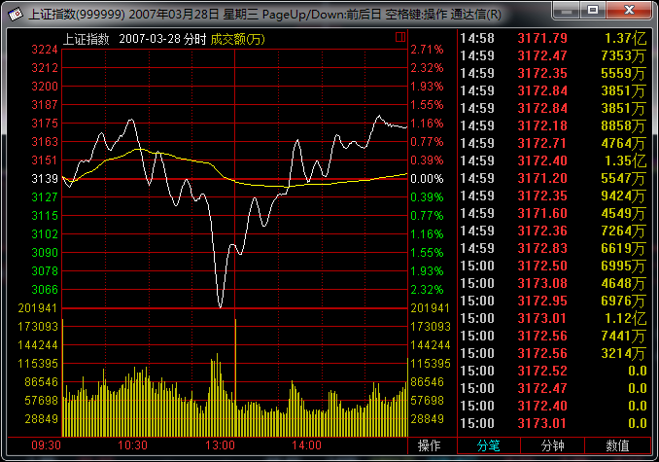

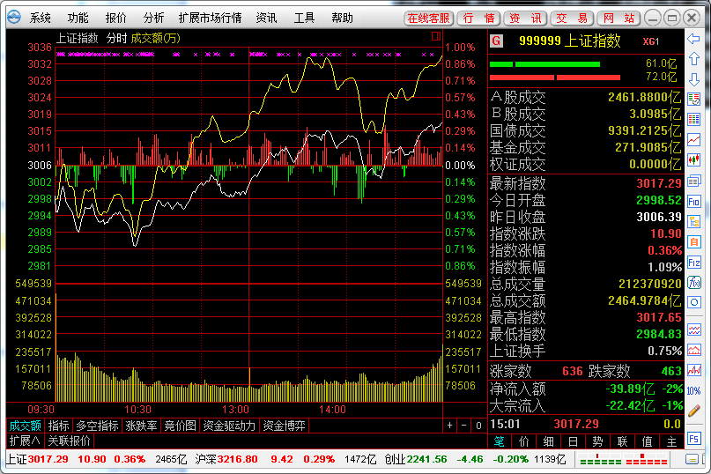

### 操作策略及实盘操作

10:00 清掉一部分仓位。

### 支撑位及压力位

压力位：3043 支撑位：3000 2983

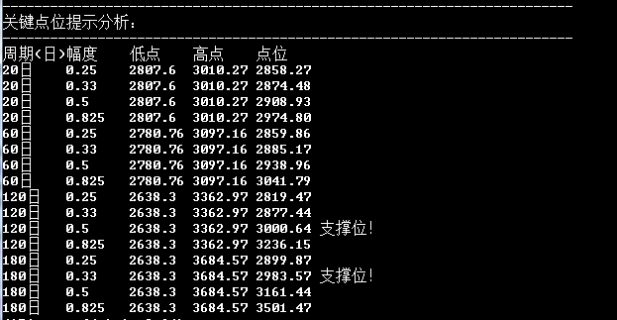

### 市场情绪

市场正常回踩了2983，市场情绪非常稳定，应该大部分持股不动。

### 总结分析

早盘把追高的西水股份出掉了。基本省心了。这种临时追高的做法，不可取。造成123块的亏损，就当交学费了。手里必须有现金。



追高了电广传媒，看到有资金进去了。争取明天能解套。

## 20160707（四）

### 模型预测

#### 今日预测模型

------------------------------------------------------------------------

999999

------------------------------------------------------------------------

--------正在查找历史K线日期：！！！！日期选完，请注意看K线趋势，同时注意成交量的表现：

------------------------------------------------------------------------

--------最近交易日的相关数据：

星期 涨幅: 量比: 波动幅度:

2016/07/04 1 1.91 1.57

2016/07/05 2 0.6 1.06

2016/07/06 3 0.36 0.9

------------------------------------------------------------------------

模式识别结果统计:

总数 涨幅<=0(比例%) 涨幅>=1 涨幅<-1

7 4(57.14%) 1 1

收盘涨幅:-1.68 -0.36 -0.16 -0.15 0.91 0.96 1.55

收盘涨幅中位数:-0.15

------------------------------------------------------------------------

日期 星期 次日涨幅 次日开盘 量能

1998/09/29 2 0.91 0.15 0.8

2001/02/27 2 -0.15 0.12 0.97

2005/09/15 4 -0.36 0.01 0.83

2006/09/19 2 -0.16 -0.09 0.98

2011/10/27 4 1.55 1.09 0.77

2012/02/06 1 -1.68 -0.5 0.96

2015/02/12 4 0.96 0.42 1.13

------------------------------------------------------------------------

增加成交量匹配条件：

------------------------------------------------------------------------

模式识别结果统计:

总数 涨幅<=0(比例%) 涨幅>=1 涨幅<-1

4 3(75.00%) 1 1

收盘涨幅:-1.68 -0.36 -0.15 1.55

收盘涨幅中位数:-0.26

------------------------------------------------------------------------

日期 星期 次日涨幅 次日开盘 量能

2001/02/27 2 -0.15 0.12 0.97

2005/09/15 4 -0.36 0.01 0.83

2011/10/27 4 1.55 1.09 0.77

2012/02/06 1 -1.68 -0.5 0.96

------------------------------------------------------------------------

399001

------------------------------------------------------------------------

--------正在查找历史K线日期：！！！！日期选完，请注意看K线趋势，同时注意成交量的表现：

------------------------------------------------------------------------

--------最近交易日的相关数据：

星期 涨幅: 量比: 波动幅度:

2016/07/04 1 1.45 1.24

2016/07/05 2 -0.07 1.04

2016/07/06 3 0.37 0.95

------------------------------------------------------------------------

模式识别结果统计:

总数 涨幅<=0(比例%) 涨幅>=1 涨幅<-1

10 5(50.00%) 1 4

收盘涨幅:-4.22 -1.62 -1.09 -1.09 -0.59 0.11 0.38 0.6 0.94 2.05

收盘涨幅中位数:-0.24

------------------------------------------------------------------------

日期 星期 次日涨幅 次日开盘 量能

2012/06/15 5 0.94 0.36 0.98

2012/10/22 1 -1.62 -0.05 0.93

2013/01/23 3 -1.09 -0.08 0.81

2013/08/08 4 0.38 0.54 0.8

2013/08/21 3 0.11 -0.16 0.96

2013/10/10 4 0.6 0.42 1.17

2014/05/30 5 -0.59 0.01 0.89

2014/08/13 3 -1.09 -0.04 1.07

2015/05/04 1 -4.22 -0.19 0.96

2016/02/19 5 2.05 1.26 0.8

------------------------------------------------------------------------

增加成交量匹配条件：

------------------------------------------------------------------------

模式识别结果统计:

总数 涨幅<=0(比例%) 涨幅>=1 涨幅<-1

3 1(33.33%) 1 1

收盘涨幅:-1.09 0.38 2.05

收盘涨幅中位数:0.38

------------------------------------------------------------------------

日期 星期 次日涨幅 次日开盘 量能

2013/01/23 3 -1.09 -0.08 0.81

2013/08/08 4 0.38 0.54 0.8

2016/02/19 5 2.05 1.26 0.8

#### 今日最终走势

### 操作策略及实盘操作

海峡西岸的 厦门国贸和厦门空港，考虑买一个。迪安诊断

### 支撑位及压力位

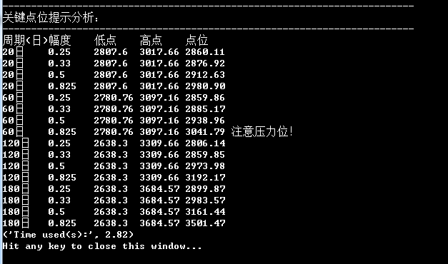

### 市场情绪

### 总结分析

## 20160708（五）

### 模型预测

#### 今日预测模型

#### 今日最终走势

### 操作策略及实盘操作

### 支撑位及压力位

### 市场情绪

### 总结分析

## 20160701

早盘卖出了昨日买入的万达院线，买入了 中国国旅 和 宁波韵升。

卖出万达院线，是因为昨天买入就是短线操作，感谢上帝，运气比较好，短线达到了4个点的目标，由于资金有限，所以，卖出，按计划买入了中国国旅。国旅由于可能有暑期旅游效应，同时也为了测试沪深300量化交易策略。但是，沪深300的量化交易策略体系，还没有完全成型。

宁波韵升是因为昨天软件分析得出的可能会周期性涨的股票。今天早盘分析今天的大盘态势应该不错。

尾盘计划出一部分复星医药，一是别的股票有的动不了，为了手里保有一部分现金，必须出掉一部分股票。

手里必须保有一部分现金，所以，有时候会割肉的时候肉疼。当手里有票的时候，可以做高抛低吸。有时候，割肉必须狠。不忍心割肉，最后就得掉胳膊。

# 交易周记

## 20160703-20160708 7月第1周

预期K线走势

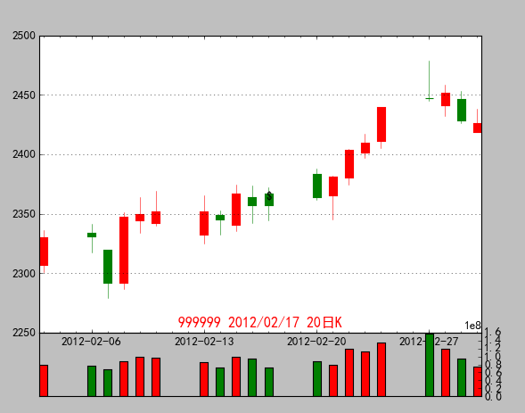

### 热点预期

热点板块，与时间相关的可能是西藏板块和海峡西岸。另附表格

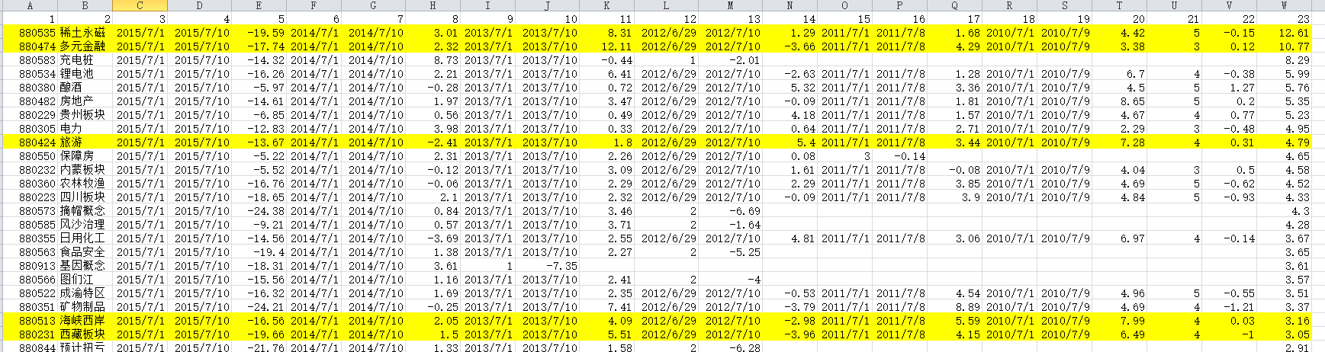

### 操作预案

000752： 介入价格？

# 交易月记

## 201607月

7月一般是汛期，所以水利工程和管业一般都趁机涨一下。

### 市场预期

2016年7月，应该是可以做的一个月。总体大盘较开年跌了17.7%，根据历史规律，应该对大盘抱一定预期。适当拿一些沪深300的指数股，占50%资金即可。盘中适当满仓，尾盘可以出一部分活动资金。50%资金做T和追踪热点。

表格 1 2016年上半年股票涨幅及历史，程序代码（）

|  |  |  |
| --- | --- | --- |
| 年月 | 年初到6月30日 | 7月1-31 |
| 2000年7月 | 41.76 | 4.95 |
| 2001年7月 | 7.03 | -13.42 |
| 2002年7月 | 5.27 | -3.62 |
| 2003年7月 | 9.46 | -0.54 |
| 2004年7月 | -6.54 | -3.81 |
| 2005年7月 | -14.65 | 2.6 |
| 2006年7月 | 43.97 | -3.56 |
| 2007年7月 | 46.3 | 17.02 |
| 2008年7月 | -48 | 4.68 |
| 2009年7月 | 62.53 | 13.43 |
| 2010年7月 | -26.82 | 11.11 |
| 2011年7月 | -1.64 | -2.09 |
| 2012年7月 | -0.16 | -5.47 |
| 2013年7月 | -12.78 | -0.07 |
| 2014年7月 | -3.2 | 7.37 |
| 2015年7月 | 32.23 | -9.62 |
| 2016年7月 | -17.71 | 0 |

### 热点预期

# 交易备忘录

* 20160630 亚投行是亚洲基础设施建设银行，亚投行的消息刺激了海外工程的大涨。

# 联系方式

QQ群：119295867

邮箱: 38643987@qq.com

QQ：38643987

Tel：13581625021